Исх. № 05 от 12.02.2021 г.

Уважаемые партнеры!

Доводим до Вашего сведения, что:

- c 12.02.21 на модели Орлеан и Орлеан-угол устанавливаются только пластиковые ножки, по цвету и фактуре полностью идентичные деревянным.
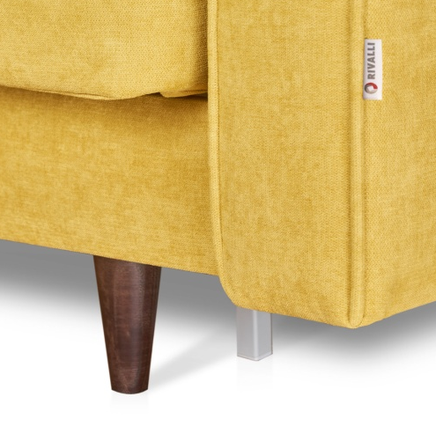

- с 15.02.21:
- для модульного дивана «Дублин» задняя спинка для кресельного модуля и тумбы – исполняется только в основной ткани.

- для кроватей «Крит», «Лабур», «Савойя» - задняя спинка исполняется только в технической ткани.

- для дивана «Милан» - задняя спинка исполняется только в технической ткани.

- для дивана «Турин» - задняя спинка исполняется только в технической ткани.

Данные изменения позволят оптимизировать модельный ряд и ускорить производство диванов.

